# 配置说明

## 数据库创建

选用合适的数据库，本程序提供的数据库脚本为mysql代码，其他数据库可能会有语法上的问题，创建数据库，将数据库提供的创建脚本以及实例数据导入。

## 2.数据库配置

1. 将程序导入eclipse工程目录，如图：

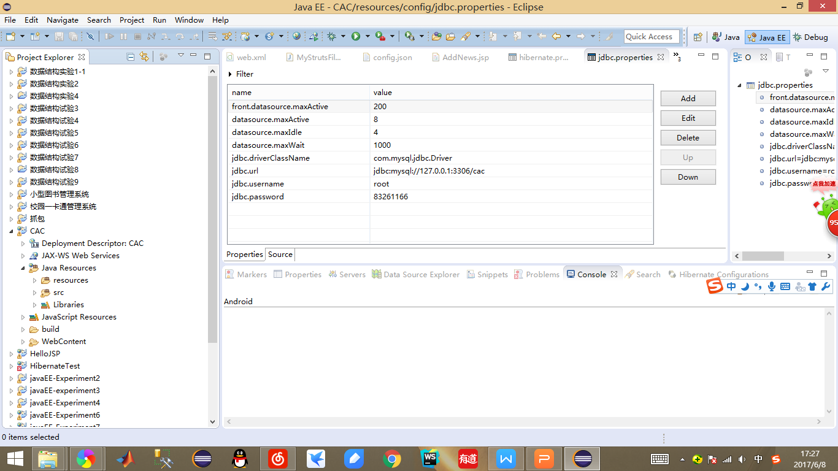

1. 在resources目录下打开config文件夹下的jdbc.properties资源文件

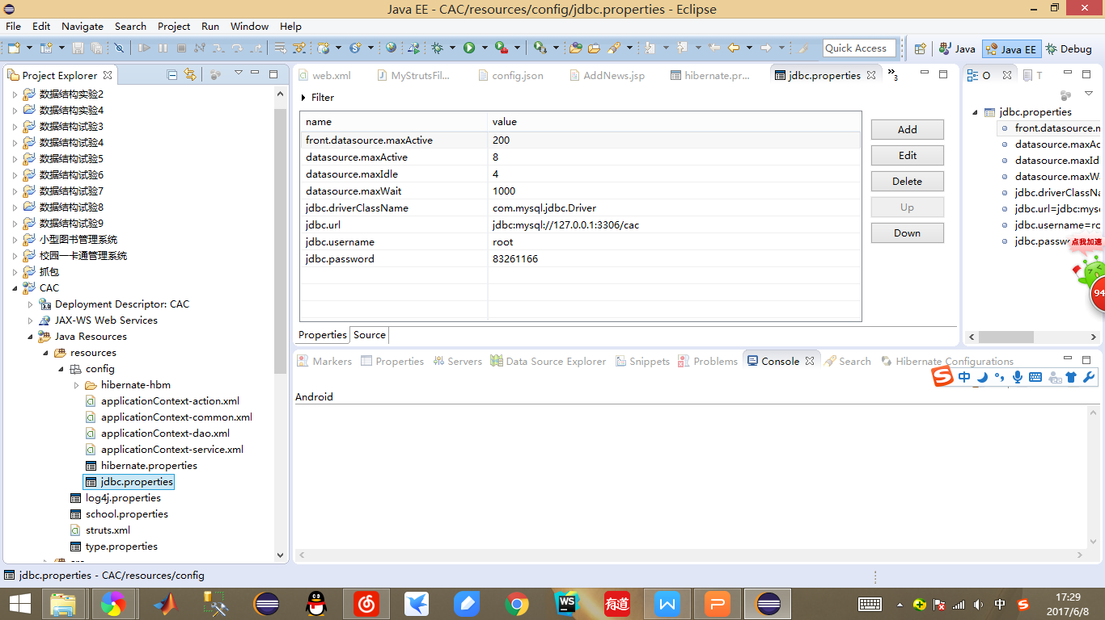

该文件内容如图：

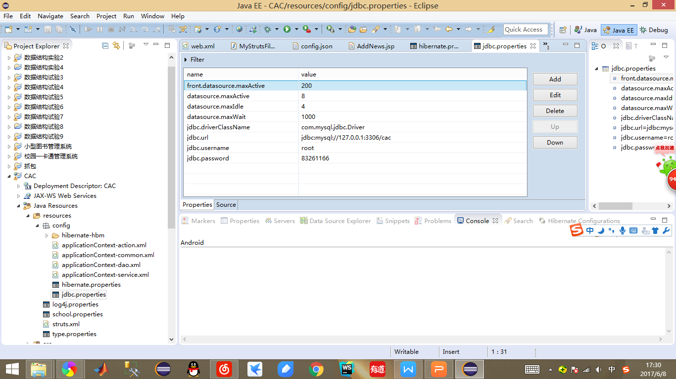

说明：

front.datasource.maxActive:允许最大活跃用户数量

datasourcce.maxActive:同时最多活跃用户

datasource.maxIdel:最多空闲连接数

datasource.maxWait:最多等待用户数

此处4项数据链接池的配置参数根据需要填写

jdbc.driverClassName:jdbc驱动名——根据数据库类型不同填写

jdbc.url:数据库URL

jdbc.username:数据库用户名

jdbc.password:数据库密码

此处4项根据项目实际配置的数据库填写

1. 打开hibernate.properties文件，如图

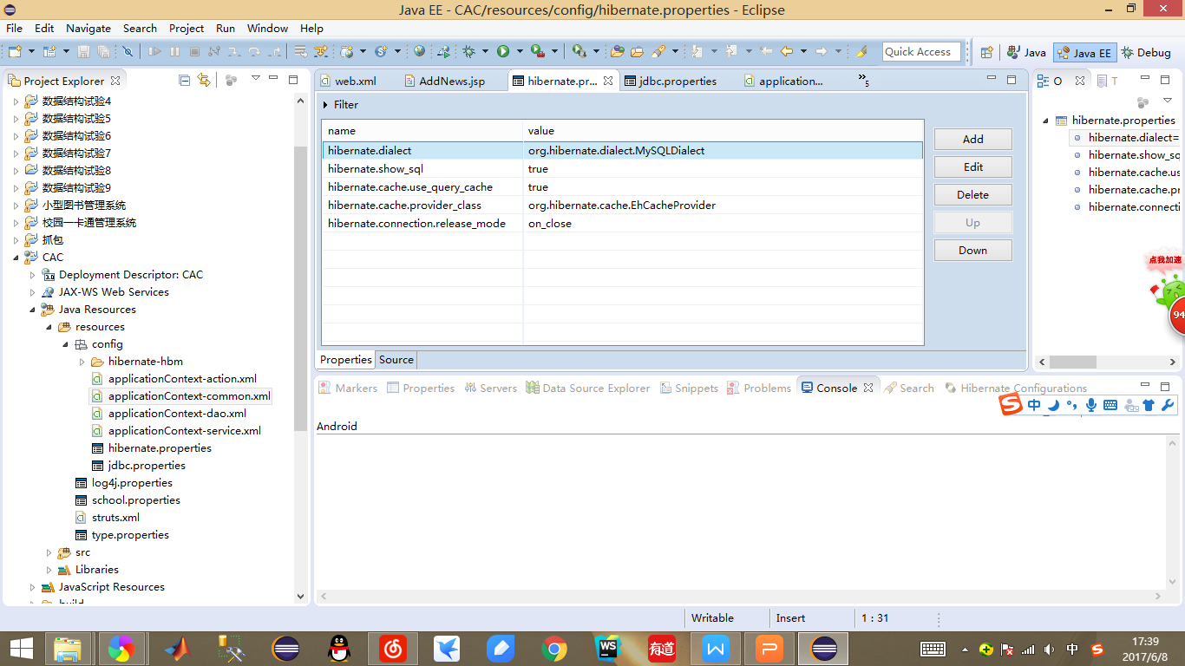

一般来说只需要修改Hibernate.dialect字段，设置为你使用数据库的dialect

## 服务器配置

本实例是部署到本地的tomcat服务器

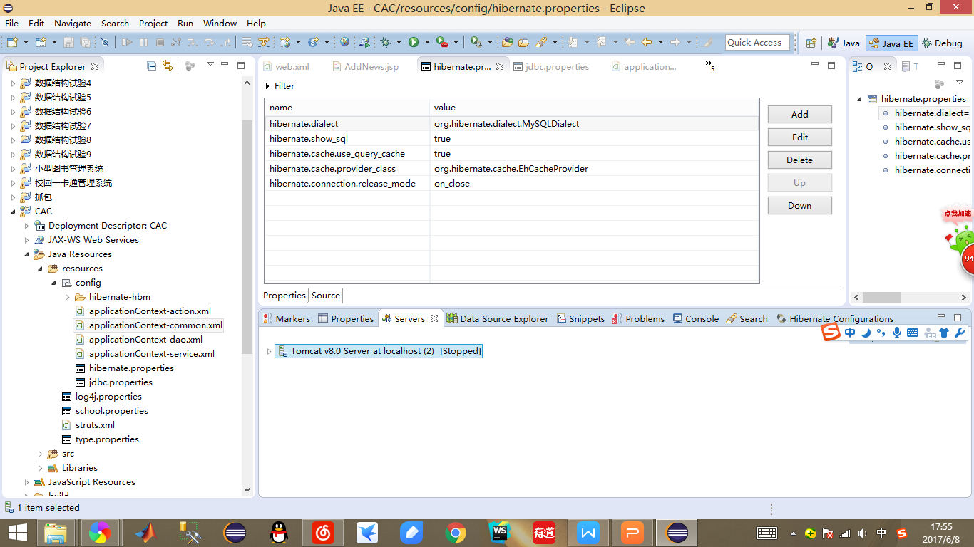

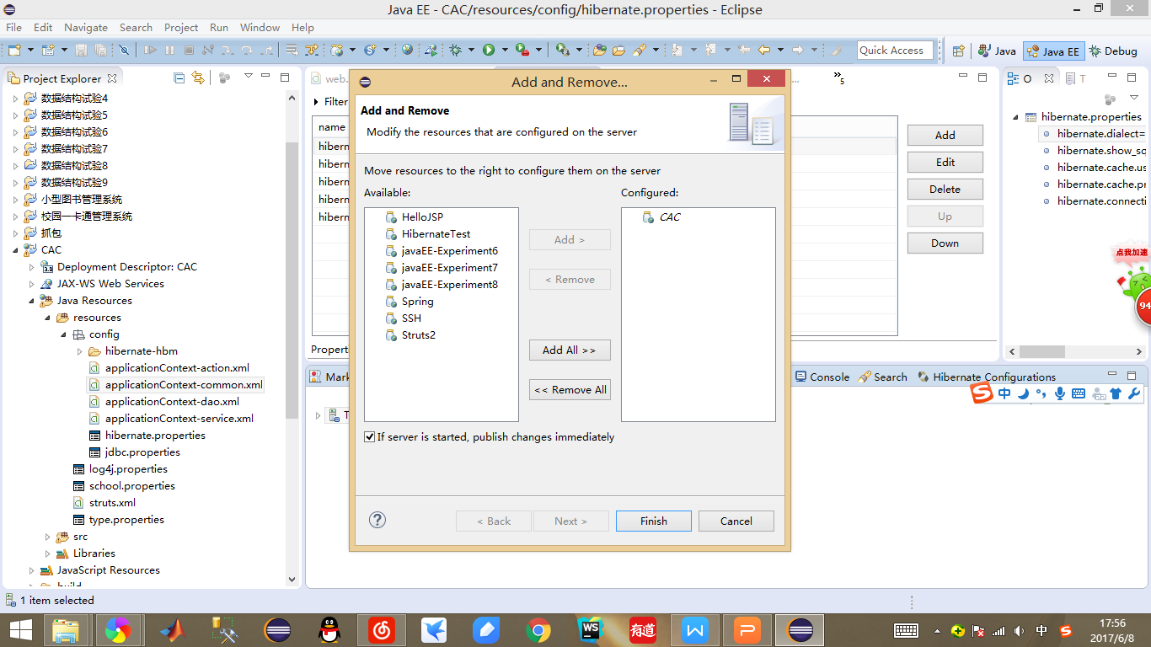

将项目部署到服务器上，再运行即可

## 使用说明

首页：



点击右上方注册/登录按钮

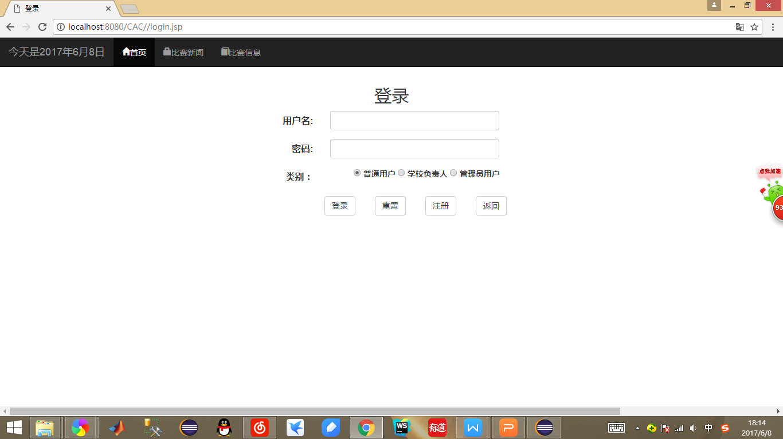

输入相关账户密码

学生账户

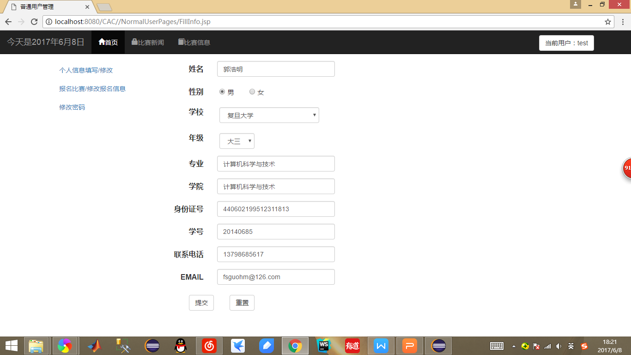

学校负责人账户

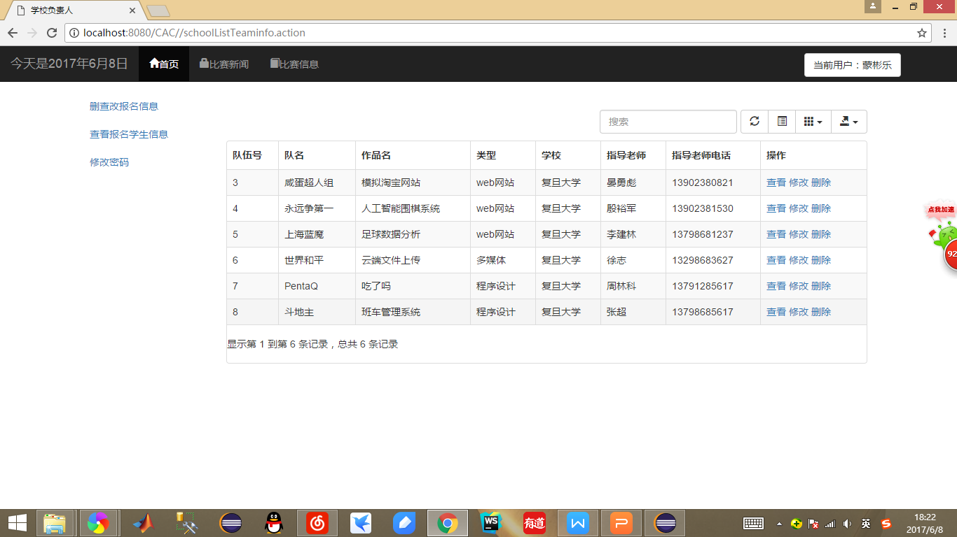

管理员账户

